（一）简单的运动
1、一名学生的测量记录中忘记写上单位，下列记录的结果中，哪一个数据的单位应该是米？
A、一位学生的身高为16.3 B、一只新铅笔的长度为0.175
C、一本字典的厚度为3.5 D、一枚壹元硬币的厚度为1.9
2、甲、乙两人穿着溜冰鞋，面对面静止在光滑的冰面上，甲用力推了乙一下，结果甲、乙两人同时后退，下列的说法中哪一种是正确的？
A．以地面为参照物，则甲和乙都是运动的 B．以树为参照物，则甲和乙都是静止的
C．以甲为参照物，则乙是静止的，甲是运动的
D．以乙为参照物，则甲是静止的，乙都是运动的
3、地球同步通讯卫星“在高空中静止不动”，应选择下列哪个物体为参照物？
A、地球 B、太阳 C、月亮 D、火星
4、人们常说太阳东升西落，所选的参照物是
A、地球 B、月亮 C、云朵 D、太阳
5、甲物体的速度是72km/h，乙物体的速度是20m/s，丙物体1min内通过的路程是1200m，比较可知
A、甲物体运动最快 B、乙物体运动最快C、丙物体运动最快 D、三个物体运动得一样快。
6、甲物体的运动速度为15m/s；乙物体的运动速度为54km/h；丙物体跑完150m路程需要10s。比较可知
A、甲物体跑得快 B、乙物体跑得快 C、丙物体跑得快 D、这三个物体跑得一样快
7、一个人骑自行车沿平直的公路行驶，第一秒内通过的路程是2m，第二秒内通过的路程是3m,第三秒内通过的路程是4m, 则
A、前2s内的平均速度是3m/s B、前2s内的平均速度是2m/s
C、3s内的平均速度是3m/s D、后2s内的平均速度是4m/s
8、某同学骑自行车做匀速直线运动，在4s内通过40m的路程，那么在前2s内的速度
A、40m/s B、20m/s C、10m/s D、5m/s
9、某一物体做变速直线运动，已知它在前一半路程的速度为4m/s，后一半路程的速度为6m/s，那么它在整个路程中的平均速度是
A、4 m/s B、4．8 m/s C、5 m/s D、6 m/s
10、下列说法中，正确的是
A、速度越快的物体，通过的路程一定越大 B、运动是相对的，静止是绝对的
C、速度越大的物体，一定跑得越快 D、跑的路程越长的物体，用的时间一定越多
（二）质量和密度
11、体积相等的两种小球，甲球的密度为ρ_{甲}、乙球的密度为ρ_{乙}，在调节好的天平的左盘放上3个甲球，在右盘放上2个乙球，此时天平刚好平衡。比较每个小球质量m_{甲}与m_{乙}的大小，则有
A、m_{甲} < m_{乙} B、m_{甲} > m_{乙} C、m_{甲} = m_{乙} D、无法比较
12、下列说法中，哪一种是错误的？某均匀物质的质量为m，体积为V，密度为ρ。将它截去一半时，余下一半的
A、体积为1/2V B、密度为1/2ρ C、质量为1/2m D、质量/体积=ρ
13、几种液体的密度见附表1。实验室里现有的甲、乙、丙、丁四种量筒的规格见附表2。如果要求一次尽可能精确地量出100g的煤油来，应选用
A、甲种量筒 B、乙种量筒 C、丙种量筒 D、丁种量筒
附表1 几种液体的密度 附表2 实验室的量筒规格
物质 | 密度（Kg/m³）
硫酸 | 1.8×10 ³
柴油 | 0.85×10 ³
煤油 | 0.8×10 ³
汽油 | 0.71×10 ³
量筒种类 | 最大刻度 | 每小格表示
甲种量筒 | 50cm ³ | 5 cm ³
乙种量筒 | 100 cm ³ | 5 cm ³
丙种量筒 | 250 cm ³ | 5 cm ³
丁种量筒 | 500 cm ³ | 10 cm ³

（三）力、力和运动
14、按我国交通管理部门最近规定，坐在小汽车前排的司机和乘客都应在胸前系安全带，这重要是为了减轻在下列哪种情况出现时对人造成的伤害。
A、车速太快 B、车速太慢 C、紧急刹车 D、突然起动
15、下列说法中错误的是
A、所有的物体都具有惯性 B、所有的摩擦力都是有害的
C、所有的物体都具有质量 D、所有的力的作用都是相互的
16、下列现象中最能表现出惯性现象的是
A、球由静止变为运动 B、汽车突然向前起动时，车上的乘客会向后倒
C、草地上滚动的小球，慢慢停下来 D、熟了的果子会从树上掉下来
17、在匀速直线行驶的火车车厢里，坐着一位乘客，他发现自己正上方顶棚上有一小水滴正要下落，这滴水将落在
A、此乘客的前面 B、此乘客的后面 C、此乘客的头上 D、此乘客的左侧
18、下列说法中正确的是
A、磁铁能吸引铁块，铁块不能吸引磁铁 B、没有物体也能发生力的作用
C、力是物体对物体的作用 D、脚踢球时，脚对球有力的作用，球对脚没有力的作用
19、下列说法中，哪一个是正确的？
A、磁铁吸铁，说明力是可以离开物体而独立存在的
B、指南针能够指示方向，说明有受力物体不一定有施力物体
C、马拉车的同时，车也拉马 D、用脚踢足球，只有脚对球的作用。
20、下列几种现象中，不需要对物体施加力的是：
A、物体从静止变为运动 B、物体从运动变为静止
C、物体做圆周运动 D、物体在光滑水平面上做匀速直线运动
21、下列说法中，哪一种是错误的？
A、物体没有受到力的作用时，它的运动状态就一定不改变
B、物体受到力的作用时，它的运动状态就一定改变
C、物体的运动状态发生变化，一定是受到了力的作用
D、物体之间不一定要相互接触才能发生力的作用
22、两个物体受到的重力分别为G₁和G₂，某同学画出它们的受力图如图1所示，根据图示，下列判断正确的是
A、G₁>G₂ B、 G₁<G₂ C、 G₁=G₂ D、不能比较G₁、G₂大小
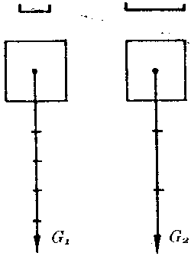23、图2甲、乙中，物重G=50N，作用力F=120N，那么
A、甲中物体对天花板的压力为170N。 B、图乙中物体对墙壁的压力为170N。
C、图甲中物体对天花板的压力为70N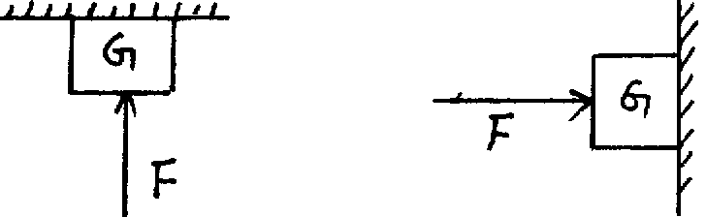 D、图乙中物体对墙壁的压力为50N。

甲 图2 乙 图1
24、下列物体中物重接近1N的是
A、一袋方便面 B、一张学生桌 C、一枚大头针 D、一块砖
25、甲、乙两同学推一张放在光滑地面上的桌子，甲同学用50N的力向右推，乙同学用30N的力向左推，两力沿同一水平直线，桌子受到的合力的大小及方向应是
A、20N，向右 B、20N，向左 C、80N，向右 D、80N，向左
26、同一直线上的两个力作用在同一物体上，已知其中一个力的大小是600N，合力大小是1000N，则另一力大小是
A、一定等于400N B、一定小于400N C、可能等于1600N D、一定大于1600N
27、同一直线上的两个力作用在同一物体上，已知其中一个力是400N，合力是1000N，则另一个力
A、一定等于600N B、一定小于600N C、可能等于1400N D、一定大于1400N
28、如图3甲、乙、丙所示，各图标出的F₁、F₂大小相等，它们间相互平衡的是
A、图甲所示的 B、图乙所示的 B、图丙所示的 D、图甲、图乙、图丙所示的
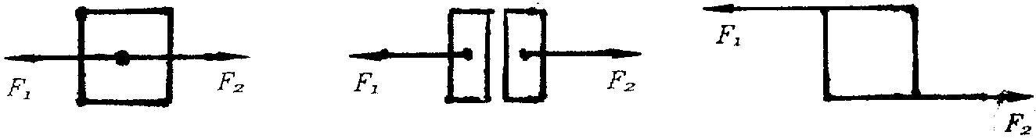

（甲） 图3 （乙） （丙）
29、下列物体中，正在受到平衡力作用的是
A、正从地面腾空而起的火箭 B、竖直向上抛出的石子
C、沿光滑斜坡滚下的小球 D、在水平直路上匀速行驶的汽车
30、在下列事例中，哪一种是减小摩擦？
  - 电工胶钳上做有不平的花纹 B、皮带传动中将皮带收紧一些
C、自行车的前后轮都装在滚动轴承上 D、汽车轮胎做有凸凹不平的花纹
31、某人拉一小车在水平地面上作匀速直线运动，设人对小车的拉力为F，车重为G，车对地面的压力为Q，地面对车的支持力为N，车受到的阻力为f，下列各对力中属于平衡力的是
A、Q与G B、G与F C、F与f D、Q与N
32、关于二力平衡的讨论中，错误的说法是
A、一个物体只受两个力作用，若该物体处于匀速直线运动状态，则这两个力一定是平衡力
B、物体只受到两个力作用，若该物体处于静止状态，则这两个力一定是平衡力
C、两个力只要大小相等、方向相反，则这两个力一定是平衡力
D、一个物体只受两个力作用，若这两个力的合力为零，则这两个力一定是平衡力。
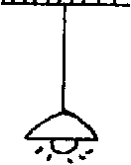33、把电灯用电线吊在天花板上（如图4所示），
下列几对力中，属于“彼此平衡的力”是
- 电灯受到的重力和电线对电灯的拉力B、电灯受到的重力和电灯对电线的拉力
C、电灯受到的重力和天花板对电线的拉力D、电灯对电线的拉力和电线对电灯的拉力
34、对静止在水平桌面上的书来说，下列各组力中属于相互作用力的是
A、书的重力和书对桌面的压力 B、书的重力和桌面对书的支持力
C、书的重力和桌子的重力 D、书对桌面的压力和桌面对书的支持力
35、一台电视机放在水平桌面上，下述几对力中，彼此平衡的是
A、电视机受到的重力与电视机对桌面的压力
- 电视机受到的重力与桌面对电视机的支持力
- 电视机对桌面的压力与桌面对电视机的支持力
D、电视机对桌面的压力与桌面对地面的压力
36、用吊车匀速提起重物，若重物所受重力为G，吊车对钢索的拉力为F，钢索对重物的拉力为T，重物对钢索的拉力为T¹，则下列各对力中属于平衡力的是
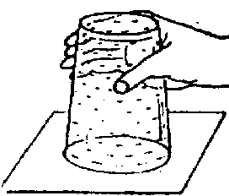A、F与G B、F与T C、T与T¹ D、T与G
（四）压强、浮力
37、如图5所示，用纸片把盛满水的杯子的杯口盖上，再使杯口向下，纸片不会掉下，水也不会流出，主要是
A、纸片很轻 B、水粘住纸片C、空气有浮力 D、大气对纸片有向上的压力
38、首先测出大气压强的值的实验是
A、托里拆利实验 B、马德堡半球实验 C、法拉第实验 D、奥斯特实验
39、下列说法中，正确的是
A、大气压是大气对物体表面的压力 B、大气压是大气对物体表面的压强
C、液体的沸点，是气压小时升高 D、地球表面，离地面越高，大气压越高
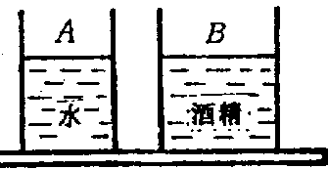40、放在水平桌面上的两个圆柱形容器中装有质量相等的不同液体，并且液面相平（如图6所示），比较A、B两容器底部受到液体产生的压力F_{A}、F_{B}和压强P_{A}、P_{B}的关系（已知酒精的密度为0.8×10³Kg/m³）
A、F_{A}=F_{B}，P_{A}>P_{B} B、F_{A}=F_{B}，P_{A}<P_{B} 图6
C、F_{A}>F_{B}，P_{A}=P_{B} D、F_{A}<F_{B}，P_{A}=P_{B}
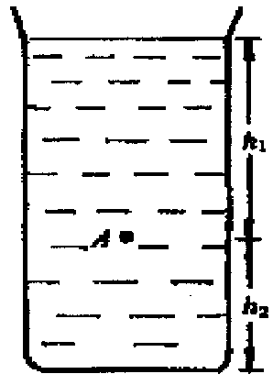41、如图7所示，容器中盛满水，水中的A点至水面的垂直距离h₁=30cm,离容器底部的高度h₂=20cm,则水在A点处产生的压强是(g取10N/Kg)
A、1.0×10³ P_{a} B、2.0×10³ P_{a} C、3.0×10³ P_{a} D、4.0×10³P_{a}
42、如图8所示，三个规格相同的烧杯甲、乙、丙，分别盛上质量相等的酒精、水和硫酸。那么，杯底受到液体的压强（已知ρ_{硫酸}>ρ_{水}>ρ_{酒精}）
A、甲最大 B、乙最大 C、丙最大 D、甲、乙、丙一样大
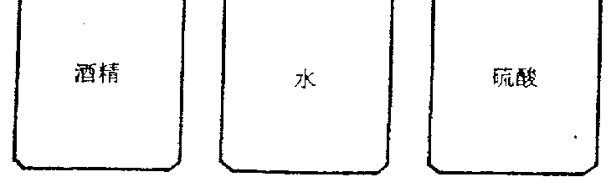

图8

甲 乙 丙
43、把一金属块浸没在盛满酒精的杯中，溢出酒精8g（酒精密度为0 .8×10 ³ Kg/m³）。若把这金属块浸没在盛满水的杯中时，从杯中溢出水的质量是
A、15g B、12.5g C、10g D、8g
44、浸没于水中的钢球，在继续下沉的过程中，它受到的( )
A、浮力变小，压强变大 B、浮力变小，压力变小
C、浮力不变，压强变大 D、浮力不变，压强 变小
45、能够减少压强的例子是
A、剪刀用过一段时间就要磨一磨 B、把吸管削尖插入软包装饮料盒内
C、用细线切割湿软的肥皂 D、背书包的带要做得扁而宽
46、分别用铜、铁、铝三中金属（ρ_{铜}>ρ_{铁}>ρ_{铝}）制成质量相等的a、b、c三个实心的正方体，将它们分别放在水平地面上，则它们对地面的压强p_{a}、p_{b}、p_{c}的大小关系是
A、p_{a} 最大 B、p_{b}最大 C、p_{C} 最大 D、p_{a}=p_{b}=p_{c}
47、底面积为0.1m²、重300N的铝块，放在面积为3×10 ^{–2}m²的水平凳面上，铝块对凳面产生的压强是
A、30 P_{a} B、3000 P_{a} C、10000 P_{a} D、90000 P_{a}
48、下面几种看法，哪一种是对的？
A、压力是压在物体表面上的力 B、压强是物体表面受到的力
C、“N/m²”是压强的单位 D、坦克用履带着地，是为了减小对地面的压力
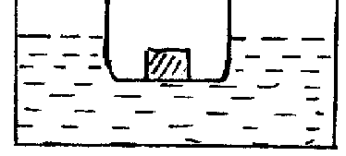49、一个密度小于1.0×10 ³ Kg/m³的物体，放在一个玻璃杯内，再将玻璃杯漂浮在一个容器的水面上（如图9所示）。若将这物体从杯中取出放在容器的水里，则这时容器底面受到水的压强，比在物体被取出前受到水的压强
A、增大 B、不变 C、减少 D、条件不足，无法判断
50、一个密度为0.55g/cm³的圆柱体放入盛满水的溢水杯时，排出100克的水。把它竖直漂浮在密度为0.8 g/cm³的酒精里，则圆柱体的下底面受到液体的压力为
A、80g B、0.98N C、0.78N D、条件不足，无法判断
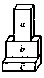51、三块形状和材料完全相同的长方体金属块a、b、c叠放在水平地面上，如图10所示，金属块三条棱长之比为1：2：4，设 a、b间的压力为F_{a}，压强为p_{a}；b、c间的压力F_{b}，压强为p_{b}，c 与地面间的压力为F_{c}，压强为p_{c}。
下列说法中正确的是
A、F_{a}＝F_{b}＝F_{c} p_{a}＝p_{b}＝p_{c} B、F_{a}＜F_{b}＜F_{c} p_{a}＞p_{b}＞p_{c}
C、F_{a}＜F_{b}＜F_{c} p_{a}＝p_{b}＞p_{c} D、F_{a}＜F_{b}＜F_{c} p_{a}＜p_{b}＜p_{c} 图10
（五）简单机械
52、在下列杠杆中，属于省力杠杆的是
A、开瓶盖的起子 B、夹砝码的镊子 C、称质量的天平 D、钓鱼用的钓鱼杆
53、如图11所示的杠杆中，动力的力臂用l表示，图中所画力臂正确的是
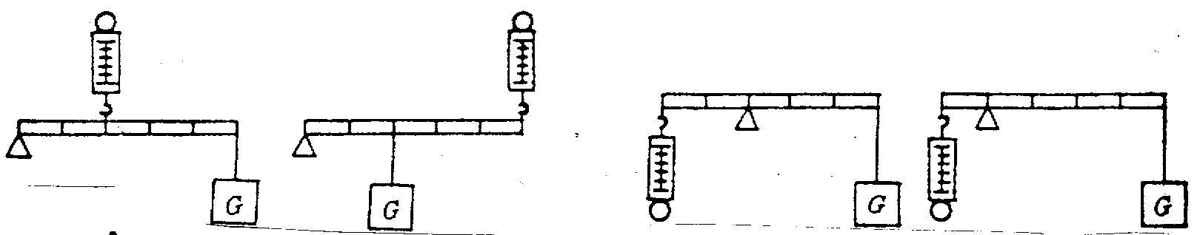 A B 图11 C D
54、图12中的杠杆都处于平衡中，重物G的质量相等，其中弹簧秤的示数最大的是
A B 图12 C D
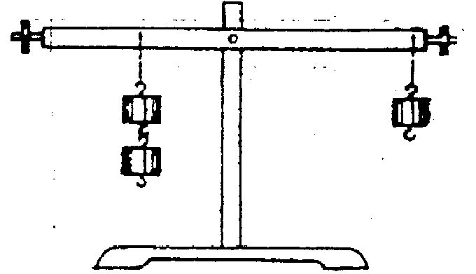55、如图13所示，每个钩码质量相等，轻杠杆处于平衡状态，若在两边钩码下各再挂上一个相同的钩码，这时
A、杠杆仍在水平位置平衡 B、杠杆右端下降C、杠杆左端下降 D、杠杆右端上升 图13
56、甲、乙、丙三个相同的杠杆，每小格为0.1m，所挂的物体的物重相等，三个杠杆分别在力F₁、F₂、F₃作用下处于平衡状态（如图14所示），那么这三个力中
A、F₁最大 B、F₂最大 C、F₃最大 D、F₁、F₂、F₃一样大
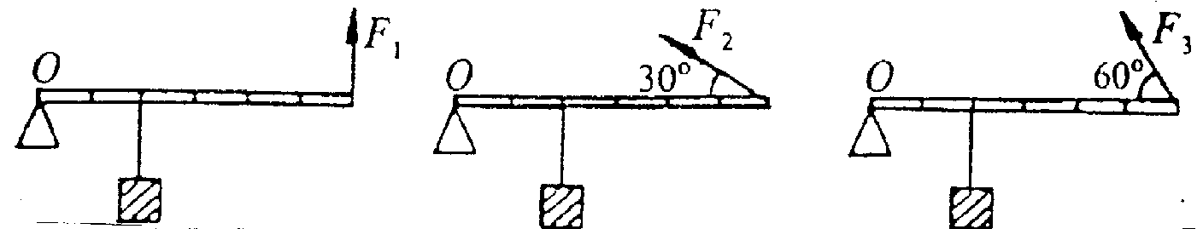
图14

甲 乙 丙

57、如图15甲、乙、丙三个相同的杠杆，所挂的物体受到的重力均为G，它们分别在方向如图所示F₁、F₂、F₃作用下处于平衡状态，那么
A、F=₁F₂₌F₃ B、F₁<F₂<F₃ C、F_{1>}F_{2>}F₃ D、F₂>F₃> F₁

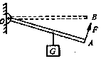 甲 乙 丙 图15
58、如图16所示，作用在杠杆一端且始终与杠杆垂直
的力F，将杠杆缓慢地由位置A拉至位置B，在这
个过程中动力F
A、变大 B、变小 C、不变 D、先变大后变小
（六）功、机械能 图16
59、一物体沿斜面匀速下滑，物体的
A、动能增加，势能减少 B、动能、势能都减少
C、动能不变，势能减少 D、机械能总量保持不变
60、伞兵在匀速下落的过程中，他的
A、动能增加，势能减小 B、动能减小，势能增加
C、动能不变，势能减小 D、动能不变，势能不变
61、某同学提着一桶水匀速从一楼提到三楼的过程中,下列说法正确的是
A、水的动能不变 B、水的势能不变 C、水的动能和势能不变 D、水的机械能不变
62、一辆汽车在上坡过程中，下列说法中一定正确的是
A、汽车的动能不断减小 B、汽车的重力势能不断增大
C、汽车的机械能不断增大 D、汽车势能的增加量等于其动能的减小量
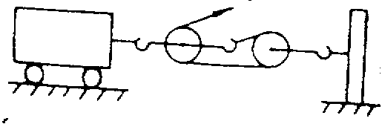63、某人用如图17所示的装置来拉小车匀速前进，所用的力F为300N，滑轮组绳子的自由端每秒移动0.6m，若不计滑轮重以及绳子与滑轮之间的摩擦，那么，地面对小车的摩擦力f、滑轮组对小车做功的功率P分别是
A、f=900N，P=180W B、f=600N，P=180W
C、f=600N，P=60W D、f=900N，P=270W 图17
64、一个人利用如图18所示的滑轮组提起2400N的牛，所
用的拉力是500N，绳子自由端被拉下4m。下面哪种说法正确？
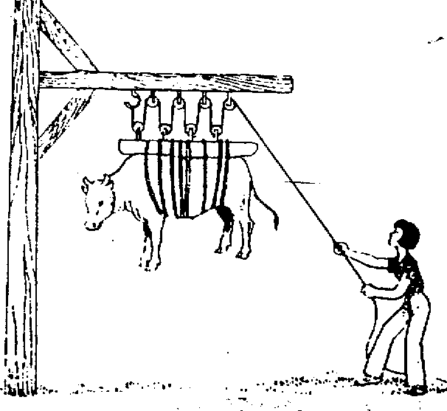A、总功是9600J，效率是21% B、有用功是1200J，效率是60%
C、有用功是2400J，效率是83% D、总功是2000J，效率是50%
（七）声音
65、几位同学在室外聊天，室内同学听声音可以分辨出每句话是谁说的，这主要是因为各人的
A、音色不同 B、音调不同 C、频率不同 D、响度不同

- 光学的初步知识
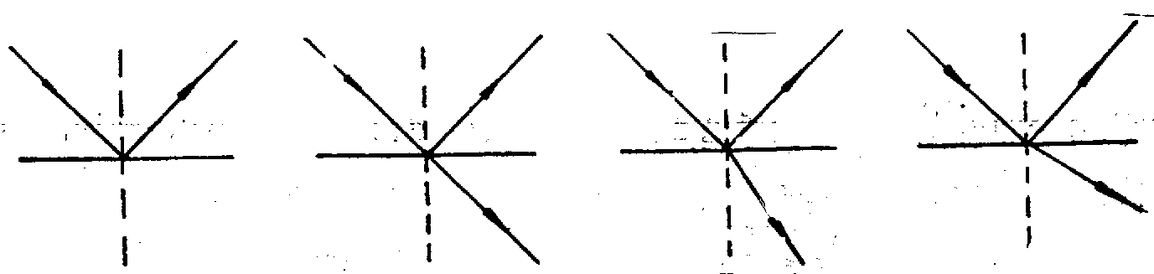1、一束光从空气斜射向水面，图1中哪一个光路图正确？
空气 空气 空气 空气
水 水 水 水

A B 图1 C D
2、光从空气斜射入水中时，则
A、折射角等于入射角 B、折射角大于入射角
C、折射角小于入射角 D、折射角与入射角没有一定的大小关系
3、对于下列现象中，属于光的折射现象的是
A、月食现象 B、小孔成像 C、人在河边看见水中的物体 D、平面镜成像
4、光从空气斜射到水面时，发生的现象是
A、只发生折射现象 C、同时发生反射和折射现象，折射角小于入射角
B、只发生反射现象 D、同时发生反射和折射现象，折射角大于入射角
5、下列几种现象中,哪一个是光的反射现象?
A、日食现象 B、小孔成像 C、人在湖边看见水底的物体 D、人在湖边看见树木的倒影
6、人在平面镜里所成的像是
A、比人小的实像 B、比人小的虚像 C、与人等大的实像 D、与人等大的虚像
7、一个人站在竖直挂在墙上的平面镜前2m处，此人若向平面镜前进1m，则人和镜中的像的距离是
A、4m B、3m C、2m D、1m
- 某人站在平面镜前，他在镜中的像是
A、实像 B、虚像 C、缩小的像 D、放大的像
10、入射光线与平面镜的夹角是60°，则入射光线跟反射光线的夹角是
A、30° B、60° C、90° D、120°
11、要使反射光线与入射光线之间的夹角是90º，入射角为
A 、0º B、45º C、90º D、135º
12、下列事实，哪一个是应用光的反射定律来分析的？
A、凸透镜成像 B、平面镜成像 C、小孔成像 D、影子的形成
13、一光线由空气斜射入水中，入射角为30º，在水面上同时产生反射和折射，此时折射光线和反射光线之间夹角的大小一定：
A、小于30º B、大于30º小于60º C、大于60º小于120º D、大于120º小于150º
14、凸透镜成倒立、缩小的实像的条件是物距
A、小于焦距 B、等于2倍焦距 C、大于2倍焦距 D、在焦距和2倍焦距之间
15、列光学仪器中，得到放大实像的是
A、凸透镜 B、平面镜 C、幻灯机 D、照相机
16、用放大镜观察物体时，必须把物体放在
A、大于2倍焦距处 B、2倍焦距处 C、一倍与2倍焦距之间 D、焦距以内
17、用镜头焦距为10cm的照相机拍摄人像时，人与照相机镜头的距离应该
A、超过20cm B、在10cm到20cm之间 C、正好20cm D、正好10cm
- 热学的初步知识
（一）热现象
1、使用水银温度计测量液体的温度，正确的做法是
A、温度计的玻璃泡有部分浸入液体中 B、温度计的玻璃泡置于液面之上
C、把温度计从液体中取出来后在读数
D、温度计的玻璃泡全部浸在液体中，但不碰到容器底或容器壁
2、要使水的沸点超过100℃，需要将
A、火烧旺些 B、水量减少些 C、将容器移到高山上去烧 D、给容器加密封盖
3、要使水的沸点超过100℃，要
A、将水量减少写 B、给容器加密封盖 C、将火烧旺些 D、将容器移到高山上加热
4、高压锅能很快煮熟饭菜,最主要的原因是
A、密封性好,减少了热损失 B、增大压强,提高了沸腾温度
C、增大压强,降低了沸腾温度 D、传热快,缩短了沸腾时间
5、下列现象中，不属于液化现象的是
A、烧开水时壶嘴冒“白气” B、洗热水澡时，浴室内的镜变模糊
C、清晨，草木上挂着露珠 D、寒冷的冬天滴水成冰
6、下列现象中属于液化的是
A、洒在地上的水很快干了 B、江面上逐渐形成了大雾
C、冰块慢慢地融化成水 D、卫生球放一段时间变小
7、在寒冷的冬天，可以看到户外的人不断地呼出“白气”，这是属于下列哪一种现象？
A、汽化 B、液化 C、升华 D、凝华
8、在下列过程中，一定要放热的是
A、凝华 B、汽化 C、升华 D、熔化
9、下列各种现象中哪一种属于升华现象？
A、夏天湿的衣服变干 B、卫生球放一段时间后变小 C、霜的形成 D、露的形成
10、用铁锅能熔化锡，而不能用锡锅熔化铁，这是因为
A、铁的密度比锡小 B、铁比锡硬 C、铁传热比锡快 D、铁的熔点比锡高
11、关于熔化和凝固，正确的说法是哪个？
A、固体在熔化时都要吸热，但温度保持不变 B、固体在凝固时都要放热，温度降低
C、固体都有一定的熔点 D、晶体在熔化过程中要吸热，温度保持不变
12、下列说法正确的是
A、温度达到100ºC水才能沸腾 B、冰吸收了热量不一定熔化
C、汽化只能在一定温度下进行 D、温度达到熔点时晶体一定熔化
（二）分子动理论 内能
13、扩散现象表明
A、分子间有作用力 B、分子有一定的质量
C、分子有一定的大小 D、分子都在不停地做无规则运动
14、室温下将一滴红墨水滴入一杯清水中，过一段时间，整杯水都变红了，下列说法正确
A、如果水的温度为0ºC，就不会发生这种现象B、是扩散现象，它只能发生在液体和气体中
C、这是扩散现象，它只表明分子在不停地做无规则运动 D、温度越低，扩散进行得越快
15、下列说法中正确的是
A、只有气体之间才能发生扩散现象 B、只有液体之间才能发生扩散现象
C、只有固体之间才能发生扩散现象 D、一切物体的分子都在不停地运动。
16、扩散现象表明
A、分子有一定大小 B、分子有一定质量
C、分子都在不停地做无规则运动 D、分子间有作用力
17、下列现象中，能够说明物体的分子在不停的做无规则运动的是
A、水从高处流向低处 B、房间不打扫就会有一层灰尘
C、铁器不用生锈了 D、在一杯白开水中放入一些盐，不久整杯水变咸了
18、在下列事例中，哪一个事例不能表明物体的分子在不停地做无规则的运动？
A、在房间某处洒上香水，不久房间里充满了香水味
B、把一块糖放入水中，不搅动，不久整杯水都甜了
C、衣箱中的卫生球变小了，衣服上充满了卫生球的气味
D、扫地时，太阳光柱里能看到大量尘埃做无规则的运动
19、下列关于内能的说法中正确的是
A、0℃的物体没有内能 B、做功和热传递都可以改变物体的内能
C、物体的比热容越大，内能也越大 D、物体的密度越大，内能也越大
20、下列关于内能的说法中，正确的是
A、 物体的比热容越大，内能也越大 B、做功和热传递都可以改变物体的内能
C、两杯水中，温度高的水的内能一定较大 D、0℃的物体内能为零
21、关于物体的内能，下列说法正确的是
A、物体运动的越快，物体的内能越大 B、物体举得越高，物体的内能越大
C、物体运动的越快、举得越高，物体的内能越大 D、物体的温度越高，物体的内能就越大
22、下述关于内能的说法，正确的是
A、物体的比热容越大，内能就越大 B、物体的密度越大，内能就越大
C、做功和热传递都可以改变物体的内能 D、0℃的物体没有内能
23、在热传递过程中，传递的能量总是从
A、质量大的物体传到质量小的物体 B、密度大的物体传到密度小的物体
C、温度高的物体传到温度低的物体 D、比热容大的物体传到比热容小的物体
24、两个物体接触时发生热传递，实质上是能量从
A、质量大的物体传到质量小的物体 B、比热容大的物体传到比热容小的物体
C、温度高的物体传到温度低的物体 D、热量多的物体传到热量少的物体
25、状态一定的某物质的比热容
A、跟它吸收的热量成正比 B、跟它的质量成反比
C、跟它的温度变化成正比 D、是它的特性之一，其大小与上述因素无关。
26、关于比热容,下列说法正确的是
A、物体的比热容跟温度有关 B、物体的比热容跟它吸收的热量有关
C、物体的比热容跟它放出的热量有关 D、物体的比热容是物体本身的一种特性
27、已知铝、铁、铜的比热容依次减小，温度相同、质量相等的铝、铁、铜金属块，吸收相等的热量，最后
A、三块金属的温度都相等 B、铝块的温度高 C、铁块的温度高 D、铜块的温度高
28、已知铝的比热容是0．88×10³J/（Kg·℃），铁的比热容是0.46×10³J/（Kg·℃），铜的比热容是0.39×10³J/（Kg·℃）。相同质量的铝、铁、铜在升高相同温度的情况下，
A、铝吸收的热量最多 B、铁吸收的热量最多
C、铜吸收的热量最多 D、三种物质吸收的热量相等
29、初温相同的铜和铅，它们的比热容之比是3：1，质量之比是2：3，若他们吸收相等的热量，铜升高的温度与铅升高温度之比是
A、1：2 B、2：1 C、2：9 D、9：2
30、四口之家分别单独使用不同种类的燃料时的平均月消耗量分别为：木柴约200Kg，烟煤约80Kg，液化石油气约30Kg，煤气约60Kg，这四种燃料中哪一种燃料的热值最高？
A、液化石油气 B、煤气 C、烟煤 D、木柴
- 电磁学的初步知识
（一）电路
1、两个带电小球，当它们互相靠近时将互相排斥，则这两个小球
A、一定带正电荷 B、一定带负电荷 C、一定带异种电荷 D、一定带同种电荷
2、通过电灯的电流是0.5A，在5min内通过它的电量是
A、2.5C B、0.1C C、150C D、10C
3、关于电流方向的规定，下列说法中正确的是
A、电荷的定向移动方向 B、自由电子的定向移动方向
C、正电荷的定向移动方向 D、负电荷的定向移动方向
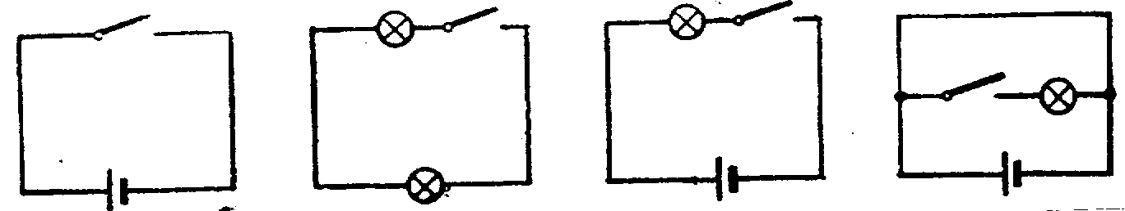4、在图1所示的各个图中，正确的电路图是
A B 图1 C D
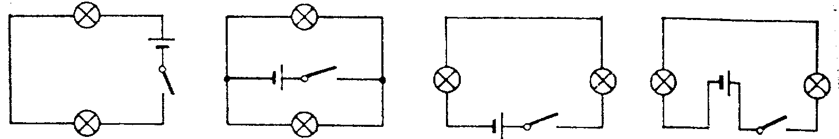5、在图2所示的电路图中，两灯泡组成并联电路的是
A B 图2 C D
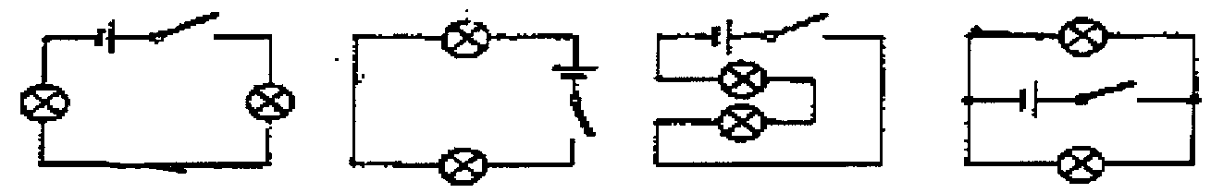6、在图3所示的各电路图中，两个灯泡并联的是
A B 图3 C D
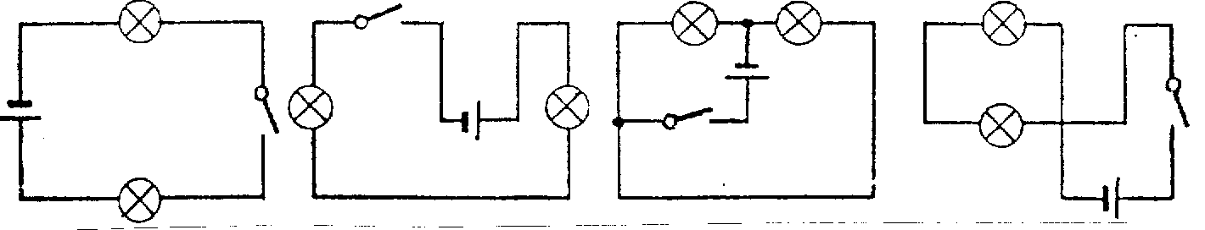7、在图4中，两灯泡组成并联的电路的电路图是
A B 图4 C D
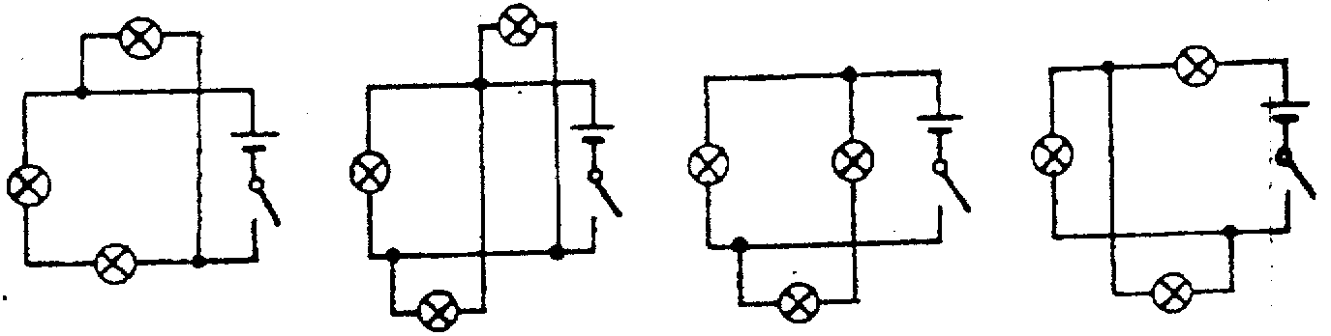8、如图5所示，哪一个电路图中的三只灯泡是并联接法？
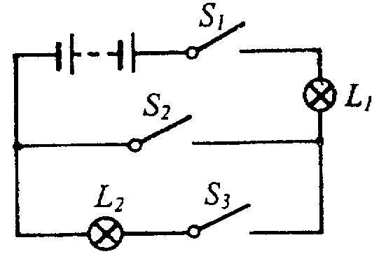 A B 图5 C D
9、在图6所示的电路中，要使L₁发亮
A、只闭合开关S₁ B、只闭合开关S₂
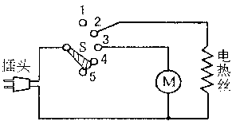C、只闭合开关S₁和S₂ D、只闭合开关S₂和S₃。 图6
10、图7是理发用电吹风机的电路，其中电热丝通电会发热，
电动机通电会送风，选择开关S同时与哪两个点接触时，
电吹风机送出来的是热风？
A、1和2 B、2和3 C、3和4 D 、4和5 图7
11、如图8所示，只使灯泡L₁亮的操作是
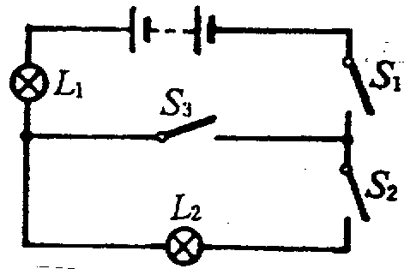
A、只闭合开关S₁ B、只闭合开关S₂
C、只闭合开关S₃ D、三个开关都闭合 图8
12、图9所示的电路图，若L₂的灯丝断了，而电路其他部分
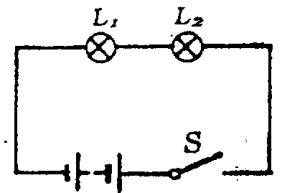完好，则开关S闭合后，
A、L₁发光，L₂不发光 B、L₁不发光，L₂发光
C、L₁和L₂都发光 D、L₁和L₂都不发光 图9
（二）电流的定律
13、关于电流表和电压表的使用，在图10所示的四种接法中，哪个电路图是正确的？
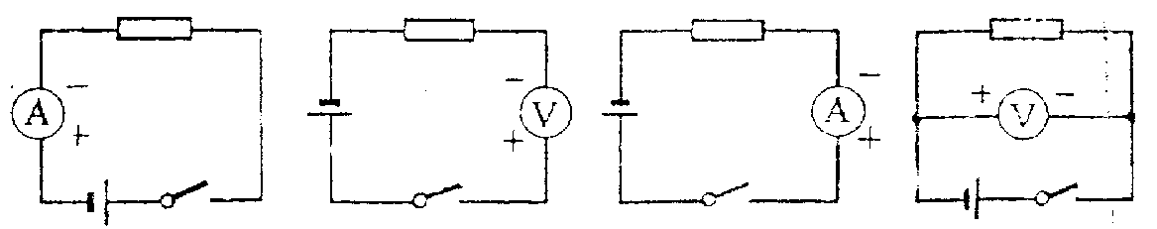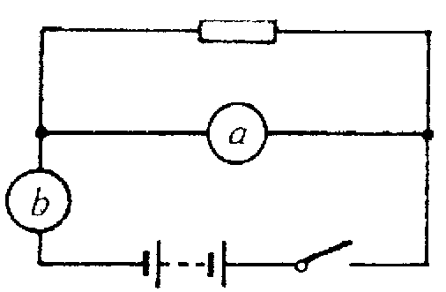 A B 图10 C D
14、图11中，圆圈a、b为正确连接的电表
A、a是电流表，b是电压表 B、a是电压表，b是电流表 图11
C、a、b是电流表 D、a、b都是电压表
15、图12中各电路元件的连接均正确，甲、乙为两个电表，则
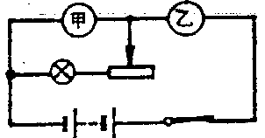A、甲为电流表，乙为电压表
B、甲为电压表，乙为电流表 图12
C、甲、乙都为电流表
D、甲、乙都为电压表
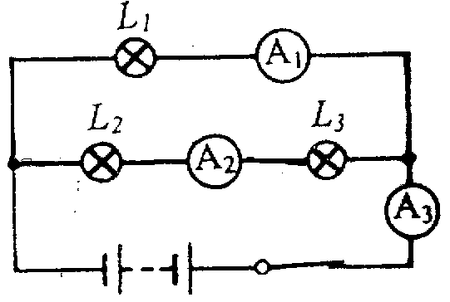16、三个相同的灯泡L₁、L₂、L₃组成如图13所示的电路，电流表
A₁、A₂、A₃的示数分别为I₁、I₂、I₃，则它们之间的关系是
A、I₁=I₃ B、I₃=I₁+I₂ C、I₁=I₂+I₃ D、I₂=I₃ 图13
17、如图14所示的四个电路图中，电源的电压均为U，每个电阻的阻值都为R，开关闭合后，哪个电路中电流表的示数最小？
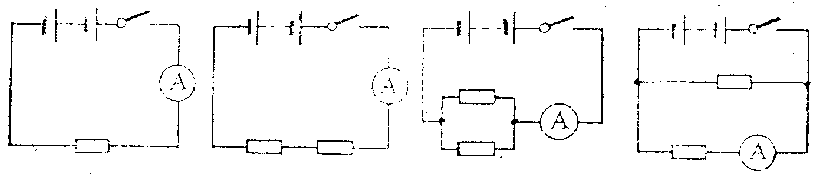

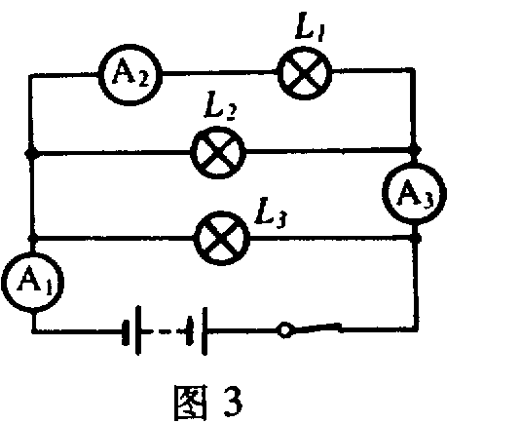
A B 图14 C D
18、如图15所示电路中，三个电流表 A₁ 、A₂ 、A₃ 的示数分别为
I₁、I₂、I₃，它们的大小关系是
A、I₁＝I₂＝I₃ B、I₁＞I₂＝I₃ 图15
C、I₁＞I₂＞I₃ D、I₁＞I₃＞I₂
19、加在某导体两端的电压为3V，1min内电流所做的功为180J，则通过这导体的电流是
A、180A B、60A C、3A D、1A
20、加在导体两端的电压为3V，通电2min，电流所做的功为360J，则通过这导体的电流是
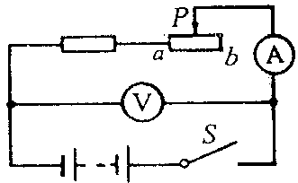 A、180A B、120A C、600A D、1A
21、如图16所示，电源的电压不变，闭合开关S，将滑动变阻器的滑片p向a端移动过程中，
A、电流表A和电压表V的示数不变
B、电流表A和电压表V的示数减少
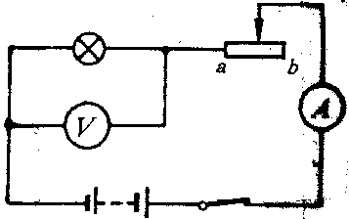C、电流表A的示数增大，电压表V的示数减少
D、电流表A的示数增大，电压表V的示数不变 图16
22、图17所示的电路中，当滑动变阻器的滑片向b移动时，下列
说法正确的是
A、电流表的示数增大，电压表的示数减小
B、电流表的示数增大，电压表的示数增大
C、电流表的示数减小，电压表的示数减小 图17
D、电流表的示数减小，电压表的示数增大
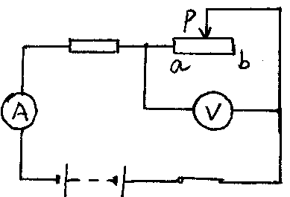23、如图18所示的电路，电源的电压不变，滑动变阻器的滑片P从a端滑到b端的过程中
A、电流表和电压表的示数都减小
B、电流表和电压表的示数都增大
C、电流表的示数减小，电压表的示数增大
D、电流表的示数增大，电压表的示数减小 图18
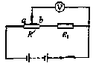24、如图19中的滑动变阻器R’的阻值是200Ω，电阻R₁=300Ω，
电源的电压是6V且保持不变。当滑动变阻器的滑片从a端滑到b端，电压表示数的变化是
A、6V～0 V B、6 V～2.4 V
C、6 V～3.6 V D、3.6 V～2.4 V 图19
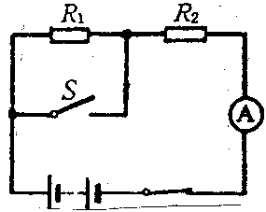25、如图20所示的电路图中，电源的电压不变，当开关S闭合时，
电流表的示数将
A、增大 B、减少 C、不变 D、无法确定 图20

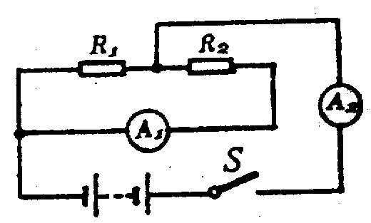26、如图21所示，电源的电压为U，R₁=12Ω，R₂=6Ω，开关S闭合后，电流表A₁与A₂的读数之比为
A、1∶3 B、3∶1
C、2∶3 D、3∶2 图21

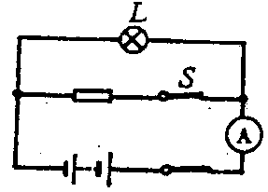27、如图22所示的电路图中，灯泡L正常发光，若电源的电压不变，当开关S断开后，则
A、灯泡L变亮，电流表的示数增大
B、灯泡L变暗，电流表的示数减小
C、灯泡L的亮度不变，电流表的示数增大
D、灯泡L的亮度不变，电流表的示数减小
28、有一段粗细均的电阻丝，将它接在6V的电源上时，通过它的电流是0.5A，如果把它对折起来并拧成一股，在接在这个电源上，那么通过它的电流将是
A、1A B、2A C、0.5A D、0.25A
29、将一根粗细均匀的铜导线均匀地拉长为原来的两倍，然后从正中间将拉伸后的导线截成两段，再将这两段导线并联起来，则此时导线的总电阻与拉伸前导线的电阻之比
A、变大了 B、没变化 C、变小 D、不能确定
（三）电功和电功率
30、标有“220V 60W”和“36V 60W”的甲、乙两个灯泡，都在额定电压工作，两灯泡工作2 h消耗的电能
A、甲灯泡消耗多 B、乙灯泡消耗多 C、两灯泡消耗一样多 D、无法比较
31、一只“220V 45W”的电烙铁，在额定电压下使用，每分钟产生的热量是
A、45J B、220J C、2700J D、9900J
32、有两个灯泡，L₁标有“6V 3W”字样，L₂没有标记，测得L₂的电阻为6Ω，把它们串联起来接入某一电路，两个灯泡均能正常发光，那么该电路两端的电压和L₂的电功率分别是
A、12V，3W B、12 V，1.5W C、9 V，3W D、9 V，1.5W
33、一个标有“220V 40W”的灯泡，接在110V电压的电路上时，实际功率是
A、40W B、20W C、10W D、5W
34、一个电阻两端的电压增大为原来的两倍，在相等的时间内，它消耗的电能就为原来的
A、1/4倍 B、1/2倍 C、2倍 D、4倍
35、将两只额定电压相同的灯泡串联后接在电源上，它们的亮度不同，下列哪一种说法正确？
A、较亮灯泡的电阻较小 B、较亮灯泡的额定功率较大
C、较亮灯泡两端的电压较大 D、通过较亮灯泡的电流较大
36、一个标有“220V 1000W”的电炉，把它改装后接到110V的电源上，要保持电功率不变，下列措施正确的是
A、将电炉丝截去一半后接入电路 B、将电炉丝截去三分一后接入电路
C、将电炉丝分成等长的两段并联后接入电路 D、将电炉丝截去四分一后接入电路
37、四只相同的灯泡分成两组，两只灯泡并联，两只灯泡串联，分别接上电压相同的电源，如果这两组灯泡消耗的电能相等，则串联通电时间是并联通电时间
A、8倍 B、4倍 C、2倍 D、0.5倍
（四）生活用电
38、保险丝的主要作用是
A、保证电路的电压不变 B、保证电路的电流不变
C、保护人体的安全 D、在电流强度超过规定值时自动切断电路
39、我国家庭电路的电压是
A、220V B、220 C、380V D、36V
- 发现有人触电时，下列救护方法中错误的是
A、尽快切断电源开关 B、立即用手将触电者拉走
C、用有绝缘把手的钢丝钳夹断电线 D、用干木棒将电线从人体上挑开
41、用下列哪一个器材可以直接辨别火线和零线?
A、电流表 B、电压表 C、电能表 D、测电笔
42、洗衣机、电冰箱等家用电器都使用三孔插座，是因为如果不接地
A、家用电器不能工作 B、家用电器的寿命会缩短
C、人接触家用电器时可能发生触电事故 D、家用电器消耗电能会增加
43、在通常情况下，以下个物质属于导体的是
A、玻璃 B、盐水 C、塑料 D、橡胶
44、在通常情况下,下列各组物质中都属于绝缘体的是
A、金属、玻璃 B、大地、盐水 C、人体、陶瓷 D、橡胶、塑料
45、关于物体的导电性能，下列说法中正确的是
A、导体和绝缘体都容易导电 B、大地、人体、油都是导体
C、橡胶、塑料、碳都是绝缘体 D、导体和绝缘体之间没有绝对的界限
（五）电和磁
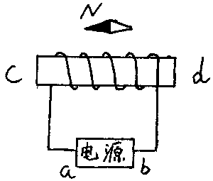46、发现通电导体周围存在着磁场的科学家是
A、牛顿 B、欧姆 C、焦耳 D、奥斯特
47、通电螺线管的上方放一个小磁针，小磁针静止时的方向如图23所示，下列说法中哪一种是正确的？
A、通电螺线管c端为N极，电源a端为正极
B、通电螺线管c端为N极，电源a端为负极
C、通电螺线管d端为N极，电源a端为正极
D、通电螺线管d端为N极，电源a端为负极 图23
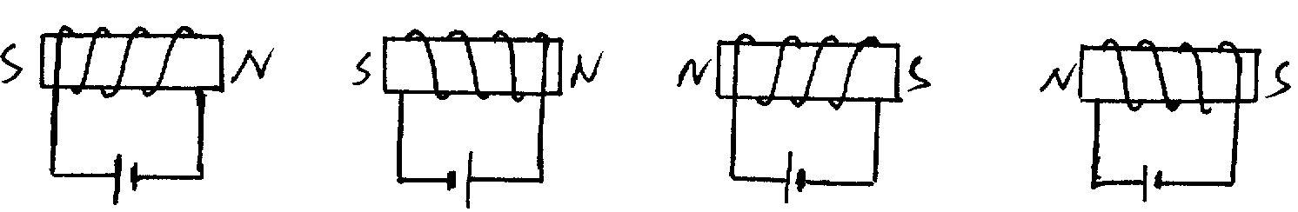48、图24中标出通电螺线管的N极和S极，哪个图是正确的？

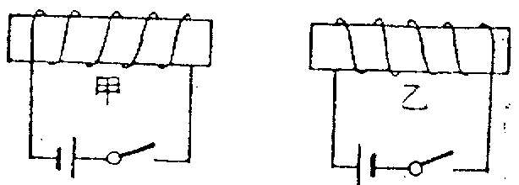 A B 图24 C D
49、如图25所示的两个电磁铁甲和乙，两个开关闭合后
A、甲的右端是S极，乙的左端是N极
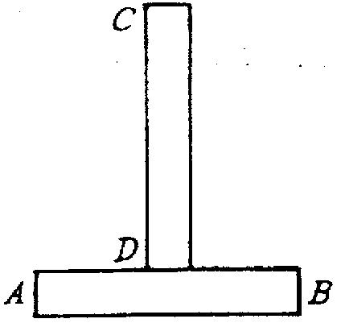B、甲的右端是N极，乙的左端是N极
C、甲的右端是S极，乙的左端是S极
D、甲的右端是N极，乙的左端是S极 图25
50、图26中AB、CD是两根外形完全相同的金属棒,用AB的一端靠近
CD的中间部分时，CD被吸起；用CD的一端靠近AB的中间部分时，
没有吸引，由此可以判断 图26
A、AB是磁体,CD不是磁体 B、CD是磁体,AB不是磁体
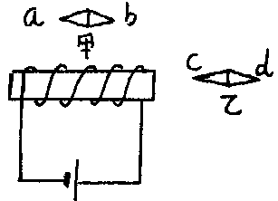C、AB、CD都是磁体 D、不能判定哪一根是磁体
51、闭合开关S后，甲、乙两个小磁针静止在图27所示的位置，
他们的北极分别是
A、a端和c端 B、b端和d端 图27
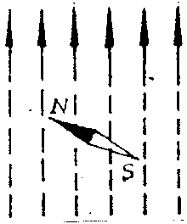C、a端和d端 D、b端和c端
52、图28中箭头表示磁感应线的方向，则小磁针
静止时N极的指向应 图28
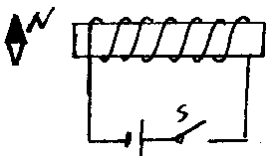A、向上 B、向下
C、向左 D、向右
53、在图29中当开关S闭合后，关于小磁针的N极的偏转，
下列说法正确的是
A、偏转 B、右偏转 图29
C、垂直于纸面向外转 D、垂直于纸面向里转
54、小磁针放在水平面上静止时，它的N极所指的方向严格地说应是
A、地磁的北极 B、地磁的南极 C、地理的北极 D、地理的南极

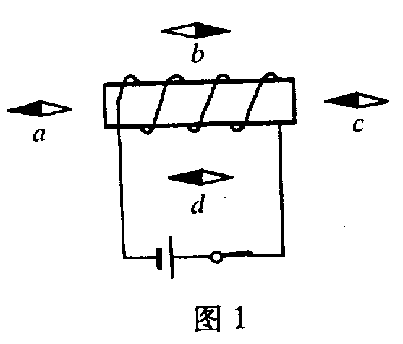55、在图30中所示的通电螺线管周围放着能够自由转动的小
磁针a、b、c、d，这四根磁针（黑端表示N极）静止
时，图中所标的磁极正确的是 图30
A、磁针a B、磁针 b C、磁针 c D、磁针 d

56、实验室有一台旧的直流电源，输出端的符号模糊不清，无法分辨正负极，小明设计了判断电源两极的方法：在桌面上放上一个小磁针，在小磁针东面放一个螺线管，如图31所示，闭合开关S后，小磁针指南的一端向东偏转，下述判断正确的是
A、电源A端是正极，在电源外部，电流从A流向螺线管到B
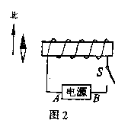
B、电源A端是正极，在电源外部，电流从B流向螺线管到A 图31
C、电源B端是正极，在电源外部，电流从A流向螺线管到B
D、电源B端是正极，在电源外部，电流从B流向螺线管到A
57、产生感应电流的条件是
A、闭合电路的一部分导体在磁场中顺着磁感应线运动
B、闭合电路的一部分导体在磁场中逆着磁感应线运动
C、闭合电路的一部分导体在磁场中做切割磁感应线运动
D、一段导体在磁场中做切割磁感应线运动
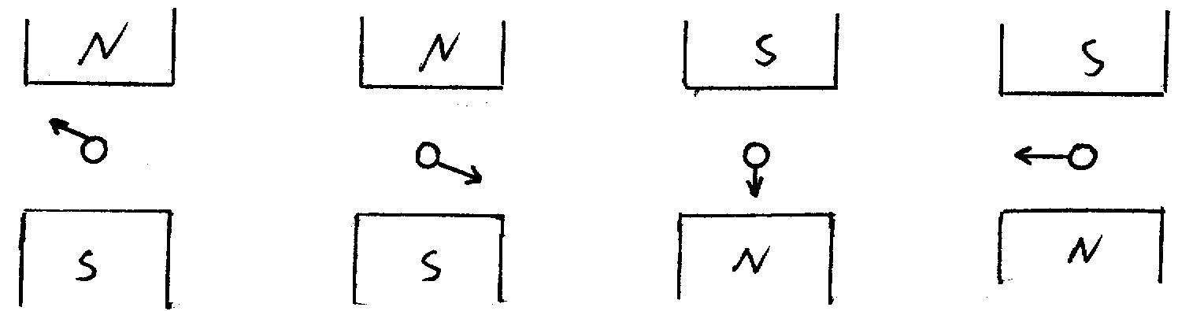58、闭合电路的一部分导体在磁场中运动的方向如图32所示，图中小圆圈表示导体的横截面，箭头表示导体运动的方向，下列各图中不能产生感应电流的是

A B 图32 C D
59、下列电器中，应用电磁感应现象制成的是
A、电磁铁 B、发电机 C、电动机 D、电磁继电器
60、下列的哪一种，是利用磁场对电流的作用制成的机器？
A、发电机 B、电动机 C、电话机 D、电磁起重机
61、关于电磁感应现象，下列说法中正确的是
A、闭合电路的一部分导体在磁场中运动，一定产生感应电流
B、导体的一部分在磁场中做切割磁感线运动，一定产生感应电流
C、发电机是利用电磁感应现象制成的
D、电磁铁是利用电磁感应现象制成的
62、要减弱一个电磁铁的磁性，应该
A、增大通过线圈的电流 B、减小通过线圈的电流
C、增加线圈的匝数 D、改变通过线圈的电流方向
63、直流电动机模型（如图33示）安装实验中，下列现象中可能发生的是（2002.14，0.68）
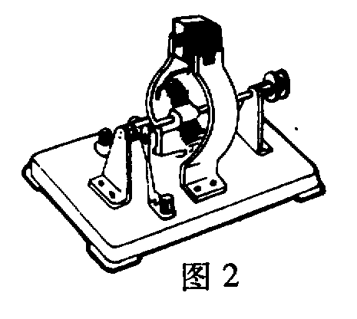 A、将电源的两极对调一下，线圈的转动方向不变
B、将磁铁的两极对调一下，线圈的转动方向不变 图33
C、将电源和磁铁的两极都同时对调，线圈的转动方向不变
  - 将电源和磁铁的两极都同时对调，线圈会反方向转动

参考答案
一、力学：（一）简单的运动 1B 2A 3A 4A 5D 6D 7C 8C 9B 10C
（二）质量和密度 11A 12B 13C
（三）力、力和运动 14C 15B 16B 17C 18C 19C 20D 21B 22D
23C 24A 25A 26C 27C 28A 29D 30C 31C 32C 33A
34D 35B 36D
（四）压强、浮力 37D 38A 39B 40A 41C 42D 43C 44C 45D
46A 47C 48C 49B 50B 51C
（五）简单机械 52A 53D 54D 55B 56B 57D 58A
（六）功、机械能 59C 60C 61A 62B 63A 64B
（七）声音 65A
二、光学： 1C 2C 3C 4C 5D 6D 7C 8C 9B 10B 11B
12B 13D 14C 15C 16D 17A
三、热学：（一）热现象 1D 2D 3B 4B 5D 6B 7B 8A 9B 10D 11D 12B
（二）分子动理论 内能 13D 14C 15D 16C 17D 18D 19B 20B 21D 22C 23C 24C 25D 26D 27D 28A 29A 30A
四、电磁学：（一）电路 1D 2C 3C 4C 5B 6D 7C 8B 9C 10B 11D 12D
（二）电流的定律 13C 14B 15B 16B 17B 18D 19D 20D 21D 22C 23C 24C 25A 26C 27D 28B 29B
（三）电功和电功率 30C 31C 32D 33C 34D 35C 36C 37B
（四）生活用电 38D 39A 40B 41D 42C 43B 44D 45D
（五）电和磁 46D 47C 48C 49D 50A 51C 52A 53B 54B 55D 56A 57C 58C 59B 60B 61C 62B 63C

